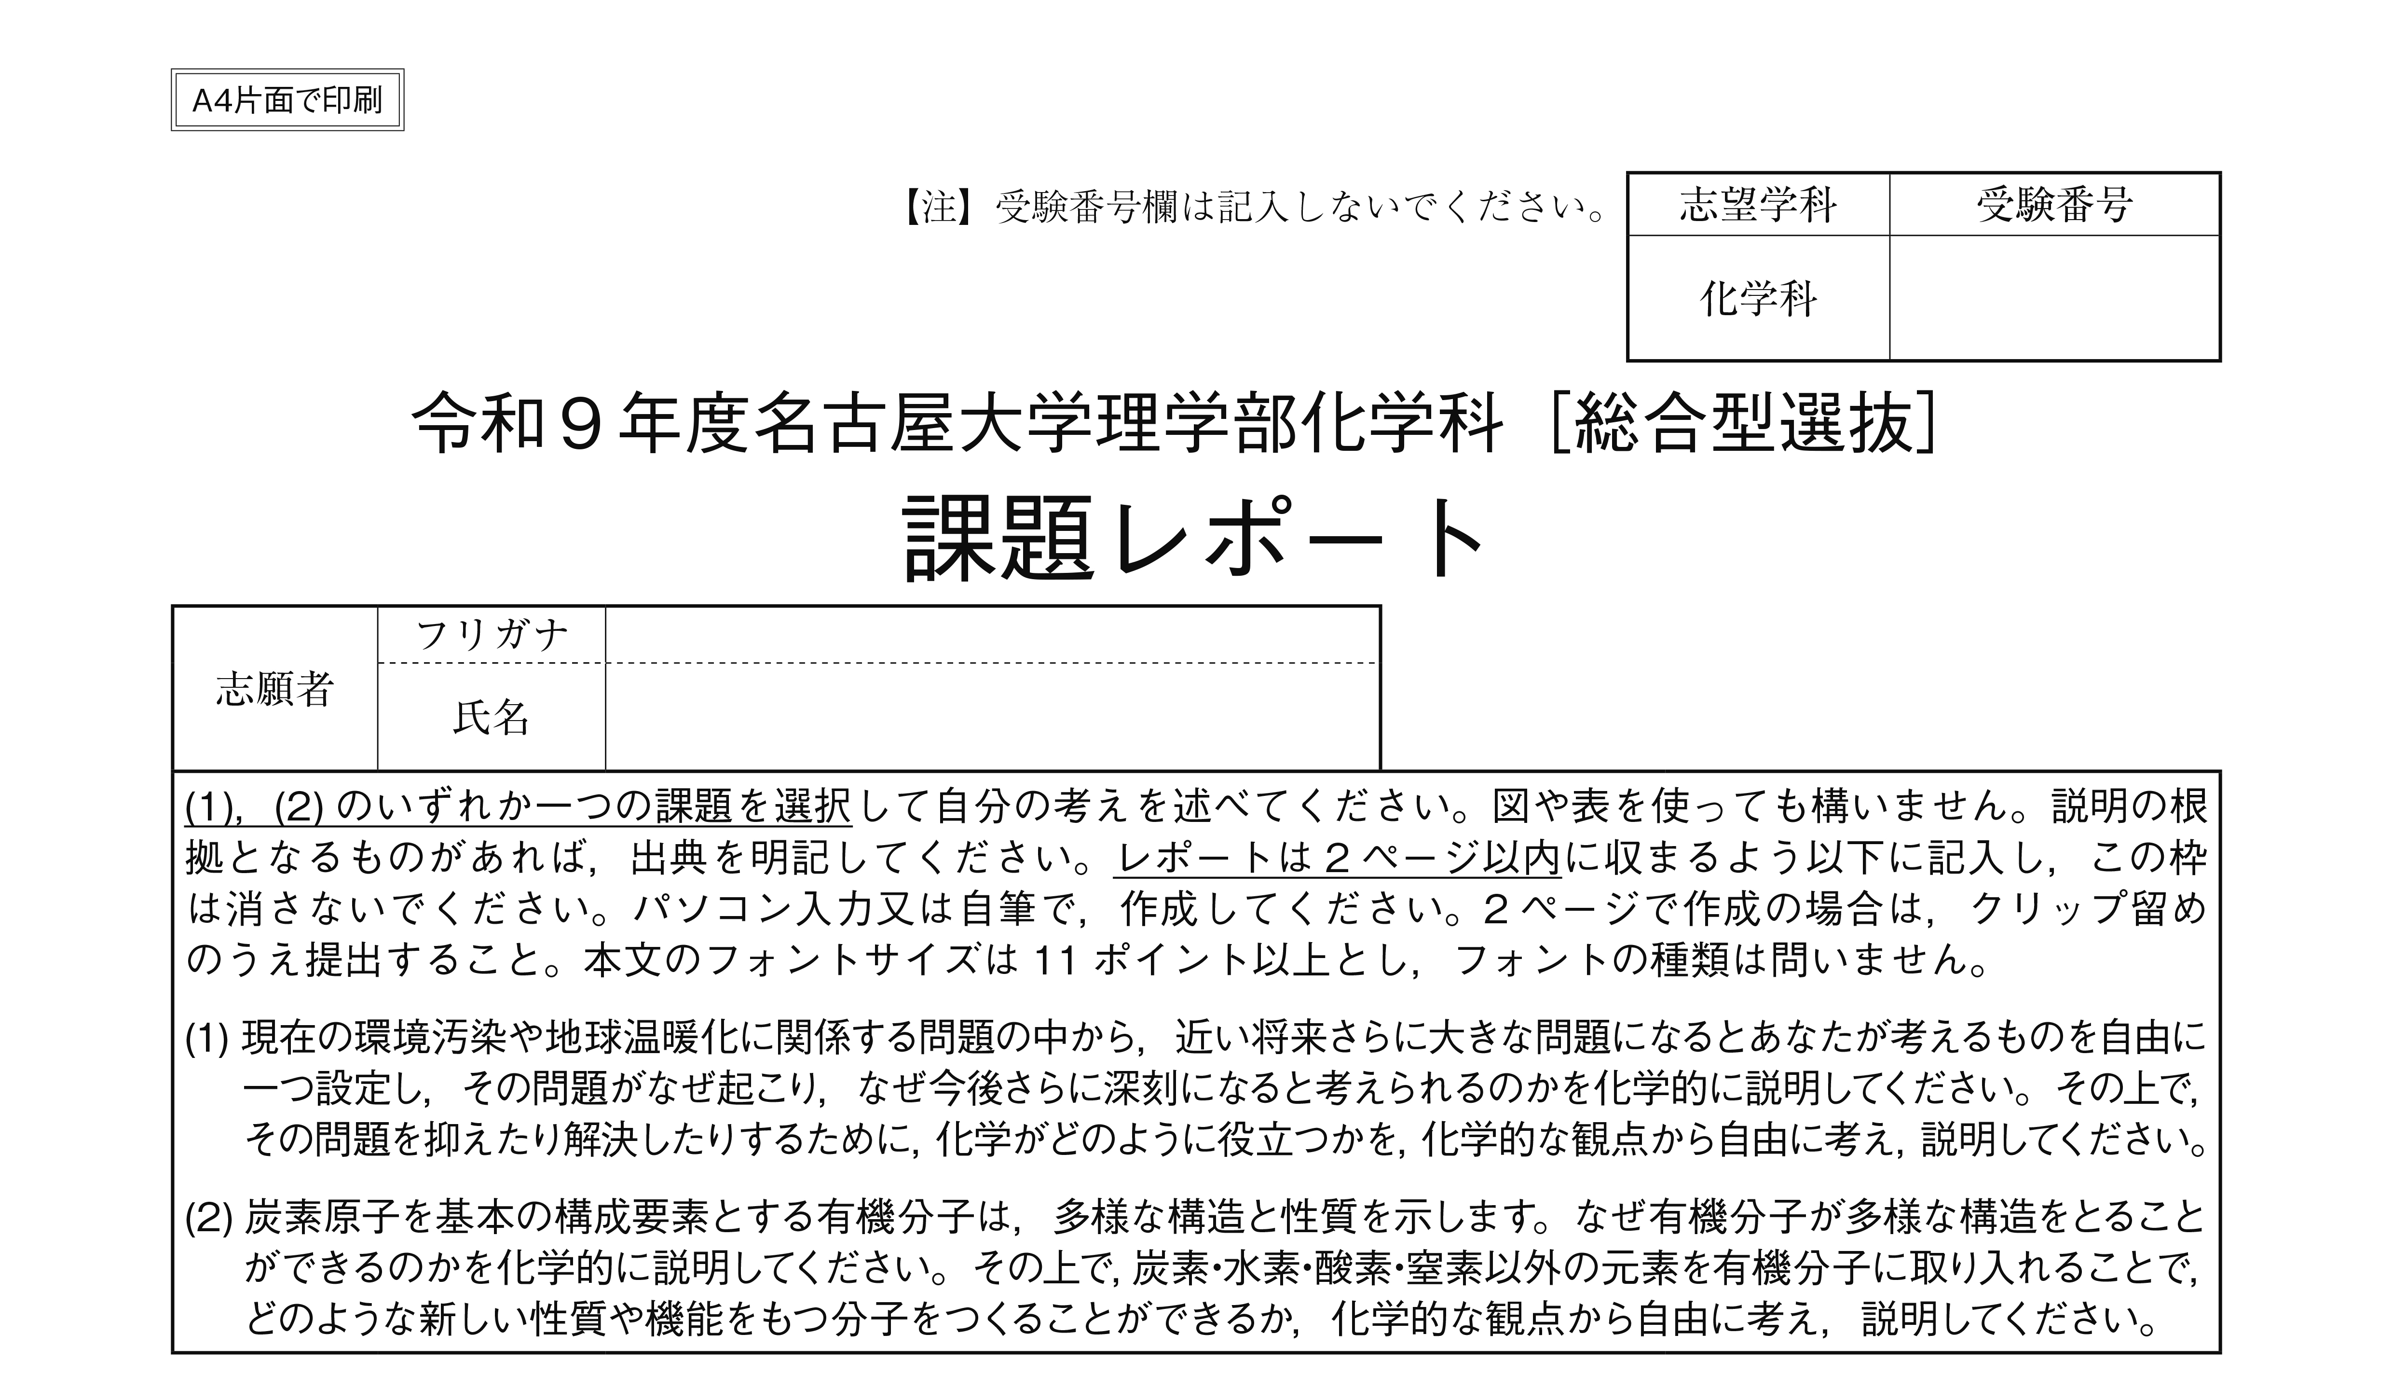

書類づくりのとき、以下のポイントに気をつけましょう。
【注意】書類作成時には、この青枠ボックスごと削除してください。
- 記入可能な２ページ分のスペースを余すことなく活用するようにしてください。
- 読む人に伝わりやすくするため、できるだけ図・表・写真を多く組み込み、文字ばかりの書類にならないようにしてください。図・表・写真は色付きのものも使用可能です。図・表中のフォントサイズには特に制限を設けませんが、可読性に十分配慮してください。
＊＊ 図はどうやって作成したらよいですか？ ＊＊
例えば，パワーポイントやGoogle スライドを使って図を作成するとよいでしょう。
作成した図のスクリーンショットをとり、本文に貼り付けることで図を挿入できます。
- 本文の行間サイズは、可読性が確保できていれば任意です。
- 調べて得た情報や引用データを使う場合は、必ず出典を明記してください。生成AI（ChatGPTなど）を利用した場合も、その旨と活用箇所を明記してください。

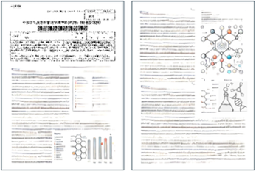
書類（２ページ分）のイメージ図：図表を活用して読みやすい書類に仕上げてください。

